# **Лекция 1: Логическая модель и структура ИС. Схема представления и обработки фактографических ИС. Жизненный цикл информационных систем. Планирование разработки системы. Понятие жизненного цикла ИС.**

**Информационная система (ИС)** – это организационно упорядоченная совокупность программно-аппаратных и других вспомогательных средств для хранения, поиска и обработки информации. Включает компьютерное* и коммуникационное оборудование**, программное обеспечение, информационные ресурсы.

**Компьютерное оборудование**\* включает в себя, например, видеокарты, дисководы магнитных дисков, жёсткие диски, звуковые карты, интерфейсные платы, модули и карты памяти, оптические приводы, процессоры, сетевые карты.

**Коммуникационное оборудование**\*\* включает в себя, например:

Преобразователи интерфейсов – обеспечивает обмен данными между компьютерами (контроллерами) и периферийными устройствами с несовмеестимыми интерфейсами.

Повторители интерфейсов – увеличивают дальность передачи данных и позволяют подключать до 256 устройств в одной сети.

Концентраторы USB-портов – востребованы в промышленной автоматике, позволяют подключать больше устройств без лишних затрат.

Коммуникационные серверы – позволяют передавать данные от различных последовательных устройств через сеть Ethernet или беспроводную связь.

Сетевые коммутаторы – имеют несколько портов, предназначенных для подключения компьютеров и другого промышленного оборудования.

Медиаконвертеры – применяются для объединения современных и устаревших сетей передачи данных, а также для создания обширных линий сетей.

Универсальные коммуникационные компьютеры – устройства для сбора и передачи информации, а также обработки и записи информации.

**Логическая модель ИС** позволяет формализовать требования и спецификации системы, определить её структуру и логику работы. По результатам обследования аналитик выстраивает обобщённую логическую модель исходной предметной области, которая отображает её функциональную структуру, особенности основной деятельности и информационное пространство, в котором эта деятельность осуществляется.

**Структура ИС** может рассматриваться в двух планах:

1. **Функциональная структура**. Её представляют в виде блок-схема, на которой каждый элемент системы представляется в виде блока, а связи и их направления указывают стрелками. Отдельные части (блок-схемы) называют подсистемами. В каждом конкретном случае набор и взаимосвязи функциональных подсистем зависят от предметной области и специфики деятельности предприятия, деятельность которого обеспечивается информационной системой.

2. **Структура ИС как совокупность обеспечивающих подсистем**. Включает в себя техническое, математическое и программное обеспечение, а также организационное обеспечение и др.

Техническое обеспечение — комплекс технических средств, предназначенных для работы информационной системы, а также соответствующая документация на эти средства и технологические процессы.

Математическое и программное обеспечение — совокупность математических методов, моделей, алгоритмов и программ для реализации целей и задач информационной системы, а также нормального функционирования комплекса технических средств.

Организационное обеспечение — совокупность методов и средств, регламентирующих взаимодействие работников с техническими средствами и между собой в процессе разработки и эксплуатации ИС.

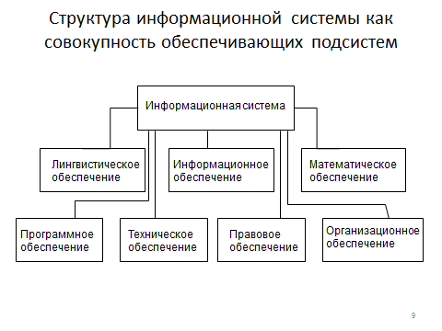

**Схема представления и обработки фактографических ИС**

Фактографическая информационно-поисковая система - информационно-поисковая система, обеспечивающая выдачу непосредственно фактических сведений, затребованных потребителем в информационном запросе. Поисковый массив фактографической ИПС состоит из описаний фактов, извлеченных из документов и представленных на некотором формальном языке.

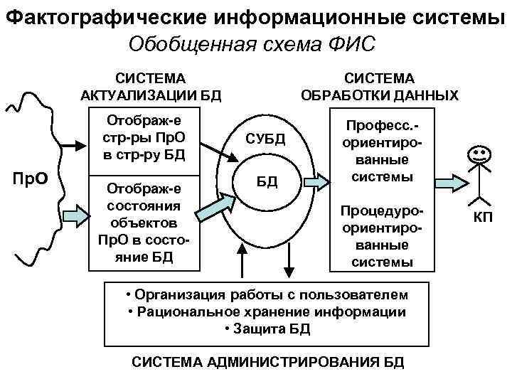

**Схема представления и обработки информации в фактографических информационных системах (ИС) включает несколько уровней**:

1. **Локальные представления пользователей о предметной области**. Отражают структуру и картину предметной области, сведения о которой должна отражать система.
2. **Информационно-логическая модель предметной области**. Определяет структуру организации и особенности хранения информационных массивов, в которых находятся данные.
3. **Информационные потребности абонентов**. Учитываются при разработке системы и определяют цели и задачи, которые она должна решать.
4. **Концептуальная модель использования ИС**. Отражает формализованное представление об объектах и отношениях предметной области.
5. **Описание структуры базы данных ИС**. Определяет информационное ядро системы — базу данных, которая служит внутренним носителем знаний о предметной области.

Фактографические ИС накапливают и хранят данные в виде множества экземпляров одного или нескольких типов структурных элементов (информационных объектов). Структура каждого типа информационного объекта состоит из конечного набора реквизитов, отражающих основные аспекты и характеристики сведений для объектов данной предметной области.

**Жизненный цикл информационной системы (ИС) —** это период времени, который начинается с момента принятия решения о необходимости создания информационной системы и заканчивается в момент её полного изъятия из эксплуатации.

**Основные стадии жизненного цикла ИС**:

1. **Планирование и анализ требований** (предпроектная стадия). Исследование и анализ существующей информационной системы, определение требований к создаваемой ИС, оформление технико-экономического обоснования и технического задания на разработку ИС.
2. **Проектирование** (техническое проектирование, логическое проектирование). Разработка в соответствии со сформулированными требованиями состава автоматизируемых функций (функциональная архитектура) и состава обеспечивающих подсистем (системная архитектура), оформление технического проекта ИС.
3. **Реализация** (рабочее проектирование, физическое проектирование, программирование). Разработка и настройка программ, наполнение баз данных, создание рабочих инструкций для персонала, оформление рабочего проекта.
4. **Внедрение** (тестирование, опытная эксплуатация). Комплексная отладка подсистем ИС, обучение персонала, поэтапное внедрение ИС в эксплуатацию по подразделениям объекта, оформление акта о приёмо-сдаточных испытаниях ИС.
5. **Эксплуатация ИС** (сопровождение, модернизация). Сбор рекламаций и статистики о функционировании ИС, исправление ошибок и недоработок, оформление требований к модернизации ИС и её выполнение.

Завершается жизненный цикл информационной системы выводом её из эксплуатации.

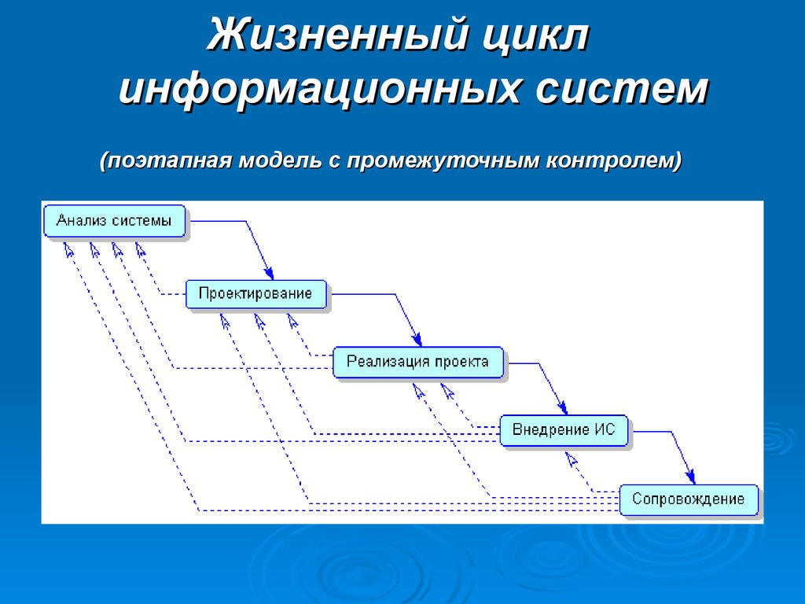

**Планирование разработки системы** — это первый этап в жизненном цикле разработки системы (SDLC). На нём решают, что нужно сделать и какие проблемы решить.

**Некоторые аспекты планирования**:

* **Определение проблем, целей и ресурсов** (персонала и издержек).
* Изучение возможностей альтернативных решений путём встреч с клиентами, поставщиками, консультантами и сотрудниками.
* Изучение, как сделать продукт лучше, чем у конкурентов.

**План разработки системы** включает в себя описание работ по каждому этапу разработки, определение ролей и обязанностей участников проекта, а также план тестирования и контроля качества.

**Некоторые этапы планирования**:

1. **Определение требований**. На этом этапе проводят анализ бизнес-потребностей и выявляют функциональные и нефункциональные требования к разрабатываемому программному обеспечению.
2. **Проектирование**. На этом этапе разрабатывают архитектуру и дизайн системы, определяют основные компоненты и модули, разрабатывают структуру базы данных и интерфейс пользователя.
3. **Разработка**. Этот этап включает в себя фактическое создание программного обеспечения на основе разработанных ранее спецификаций и дизайна.
4. **Тестирование**. На этом этапе проверяют работоспособность системы, её соответствие требованиям и оценивают качество программного обеспечения.
5. **Внедрение и поддержка**. После успешного тестирования программное обеспечение готово к внедрению. На этом этапе происходит установка и настройка системы на серверах заказчика, обучение пользователей и поддержка системы в рабочем состоянии.

# **Лекция 2: Классификация информационных систем. Модели жизненного цикла ИС: каскадная и спиральная.**

**Некоторые классификации информационных систем:**

* **По характеру использования информации**. Деление на две большие группы: информационно-справочные (нет сложных способов обработки) и информационные системы обработки данных (глубокая обработка разрозненных данных).
* **По функциональному признаку**. Определяет предназначение системы и её функции. Принято выделять четыре функциональных направления: производство, маркетинг, финансы и кадры. Соответственно, и классификация информационных систем по функциональному значению: производственные, системы маркетинга, финансовые системы, системы кадров и прочие системы (зачастую выполняют вспомогательные функции).
* **По объектам управления**. Примеры: системы управления ресурсами, системы управления предприятием, системы управления технологическими процессами, системы управления базами данных, системы автоматизированного управления, системы автоматизированного проектирования.
* **По степени автоматизации**. Деление на два обобщённых класса: информационные системы с полной автоматизацией (автоматические) и системы с неполной автоматизацией (автоматизированные). Первые не требуют участия человека или могут обходиться только редким вмешательством эксплуатационного персонала, вторые помогают ему в исполнении конечных задач системы.

Также в российском федеральном законе 149-ФЗ существует отдельная классификация информационных систем, которая делит их на три вида: государственные информационные системы, муниципальные информационные системы и иные информационные системы.

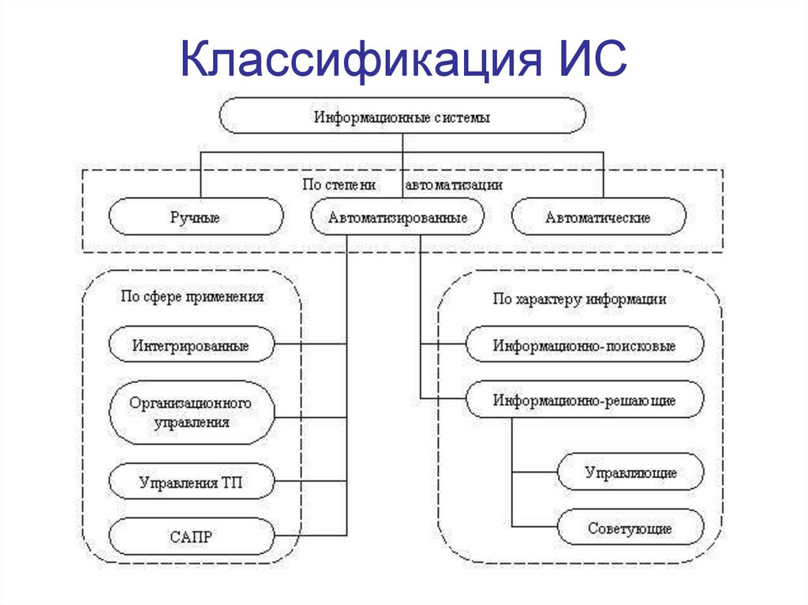

**Модели жизненного цикла ИС: каскадная и спиральная:**

**Каскадная модель** жизненного цикла информационной системы (ИС) предусматривает **последовательное выполнение всех этапов проекта в строго фиксированном порядке**. Переход на следующий этап означает полное завершение работ на предыдущем этапе.

**Спиральная модель** предполагает **постепенное расширение прототипа ИС**. На каждом витке спирали выполняется создание очередной версии продукта, уточняются требования проекта, определяется его качество и планируются работы следующего витка.

**Каскадная модель** применима для разработки информационных систем, в самом начале разработки которых можно совершенно полно и точно сформулировать весь набор требований. **Спиральная модель** используется при разработке нетиповых (новаторских) систем, когда в начале разработки ни у заказчика, ни у разработчика нет точного видения результата или чёткой уверенности в успешном завершении разработки (большие риски).

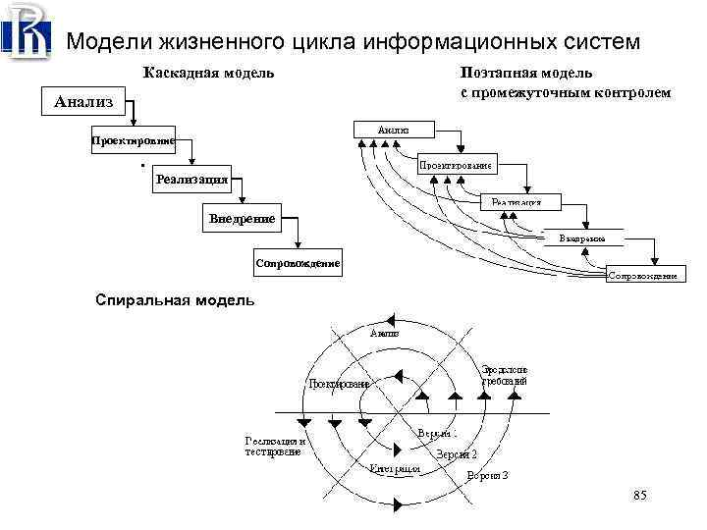

# **Лекция 3: Основные методологии разработки информационных систем: MSF, RUP. Модель информационной системы, виды моделей и их структура. Принципы реализации ИС в определенной модели.**

**Microsoft Solution Framework (MSF)** — методология разработки программного обеспечения, предложенная корпорацией Microsoft. Опирается на практический опыт Microsoft и описывает управление людьми и рабочими процессами в процессе разработки решения. Модель процессов MSF охватывает весь жизненный цикл создания решения, начиная с его отправной точки и заканчивая внедрением.

**Rational Unified Process (RUP)** — методология разработки программного обеспечения, созданная компанией Rational Software. В основе методологии лежат шесть основных принципов:

* компонентная архитектура, реализуемая и тестируемая на ранних стадиях проекта;
* работа над проектом в сплочённой команде, ключевая роль в которой принадлежит архитекторам;
* ранняя идентификация и непрерывное устранение возможных рисков;
* концентрация на выполнении требований заказчиков к исполняемой программе;
* ожидание изменений в требованиях, проектных решениях и реализации в процессе разработки;
* постоянное обеспечение качества на всех этапах разработки проекта.

RUP использует итеративную модель разработки. В конце каждой итерации (продолжительностью в несколько недель) команда разработчиков должна получить функционирующую версию конечного продукта. Итеративная разработка позволяет быстро реагировать на меняющиеся требования, обнаруживать и устранять риски на ранних стадиях проекта, а также эффективно контролировать качество создаваемого продукта.

**Модель информационной системы** — заблаговременное продумывание её характеристик с учётом возможных изменений, которые могут возникнуть в ходе её эксплуатации.

**Виды моделей информационных систем**:

1. **Модели «как есть» («as-is»)**. Отражают существующую на момент начала моделирования ситуацию в среде, в которой предстоит внедрить информационную систему.
2. **Модели «как должно быть» («as-to-be»)**. Предлагают меры по оптимизации текущего положения дел.

**Некоторые частные виды моделей**:

* **Функциональная модель**. Описывает принципы действия обслуживаемой системы, её строение, связи внутри неё.
* **Событийная модель**. Отражает информационные процессы в системе: её состояния и переход из одного в другое, условия таких переходов, последовательность событий.
* **Визуальные модели**. С помощью графических средств демонстрируют структуру системы, последовательность происходящих в ней процессов, отношения между используемыми внутри информационной системы данными.

**Структура любой информационной системы** может быть представлена совокупностью обеспечивающих подсистем, к которым относятся информационное обеспечение, техническое обеспечение, математическое и программное обеспечение, организационное обеспечение, правовое обеспечение и программное обеспечение.

**Некоторые принципы реализации информационных систем (ИС) в разных моделях**:

* **В каскадной модели**. Реализуются следующие этапы: выявление потребностей пользователя, формулирование требований к ИС, проектирование, изготовление, испытания, доработка, монтаж и использование. Каскадная модель оптимальна при построении ИС в условиях, когда можно точно сформулировать требования и предоставить разработчикам возможность тщательно их реализовать.
* **В инкрементной модели**. Подразумевает разработку последовательности систем. Первая реализует часть требований, в последующую добавляют новые и так далее, пока система не будет удовлетворять проектным условиям. Разработка новых частей системы при таком подходе может вестись параллельно с её эксплуатацией.
* **В эволюционной модели**. Систему разрабатывают с пониманием того, что все требования изначально не могут быть полностью учтены. Они устанавливаются по мере становления ИС и уточняются в каждой последующей итерации. При таком методе процессы сопровождения, эксплуатации, заказа и поставки могут быть реализованы параллельно с процессом разработки.

Также существуют **общие принципы моделирования ИС**:

* **Принципы структурного подхода**:
  + принцип «разделяй и властвуй» — решение сложных проблем путём их разбиения на множество меньших, независимых задач;
  + принцип иерархического упорядочивания — организация составных частей проблемы в иерархические древовидные структуры;
  + принцип абстрагирования — выделение существенных аспектов системы и отвлечение от несущественных;
  + принцип формализации — необходимость строго методического подхода к решению проблемы;
  + принцип непротиворечивости — обоснованность и согласованность элементов;
  + принцип независимости данных — модели данных должны быть спроектированы и проанализированы независимо от процессов их логической обработки.
* **Принципы объектно-ориентированного подхода**:
  + принцип онтологизации системы — представление системы посредством классов, отражающих понятийную структуру предметной области;
  + принцип декомпозиции — представление системы совокупностью взаимодействующих между собой объектов;
  + принцип инкапсуляции — запрещение любого доступа к атрибутам объекта, кроме как через его операции (методы);
  + принцип наследования — создание новых классов от общего к частному; новые классы сохраняют все свойства классов-родителей, а также содержат дополнительные атрибуты и операции, характеризующие их специфику;
  + принцип полиморфизма — возможность работы с объектом без информации о конкретном классе, экземпляром которого он является.

# **Лекция 4: ГОСТ Р ИСО/МЭК 12207. Основные процессы и взаимосвязь между документами в информационной системе согласно стандартам.**

**ГОСТ Р ИСО/МЭК 12207-2010** — национальный стандарт Российской Федерации «Информационная технология. Системная и программная инженерия. Процессы жизненного цикла программных средств».

Стандарт устанавливает общую структуру процессов жизненного цикла программных средств, на которую можно ориентироваться в программной индустрии. Он определяет процессы, виды деятельности и задачи, которые используются при приобретении программного продукта или услуги, а также при поставке, разработке, применении по назначению, сопровождении и прекращении применения программных продуктов.

Стандарт предназначен для представления определённой совокупности процессов, облегчающих связи между приобретающими сторонами, поставщиками и другими правообладателями в течение жизненного цикла программных продуктов.

Дата введения стандарта — 1 марта 2012 года.

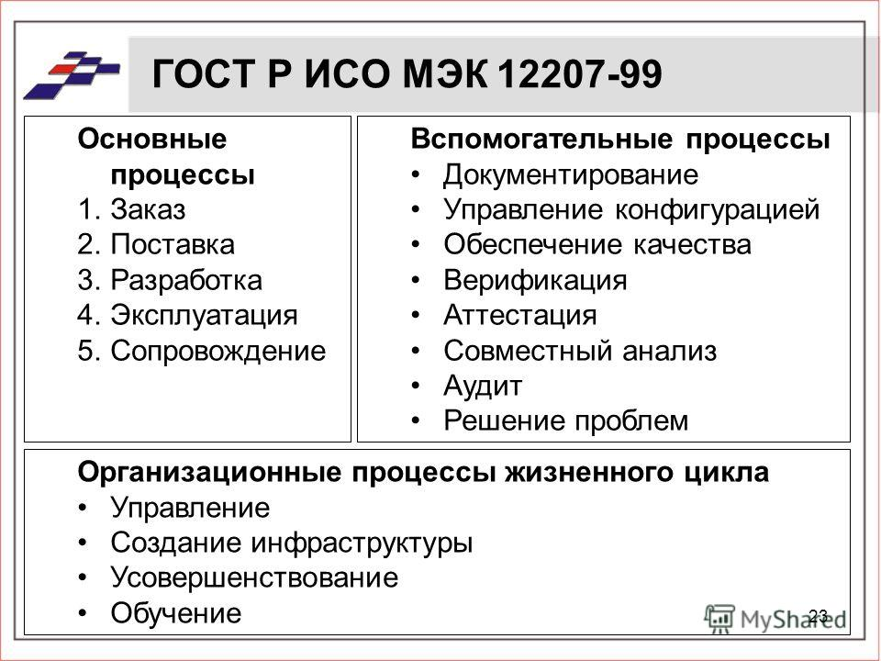

**Основные процессы и взаимосвязь между документами в информационной системе согласно стандартам** описаны в ГОСТ Р ИСО/МЭК 12207.

**Стандарт разделяет процессы на три группы**:

1. **Основные**. Это процессы, непосредственно относящиеся к жизненному циклу информационной системы.
2. **Вспомогательные**. Это процессы, предназначенные для поддержки основных процессов.
3. **Организационные**. Это общекорпоративные процессы, такие как «Обучение» или «Управление».

**В стандарте ISO/IEC 12207 описаны пять основных процессов жизненного цикла программного обеспечения**:

1. **Процесс приобретения** определяет действия предприятия — покупателя информационной системы, программного продукта или службы программного обеспечения.
2. **Процесс поставки** определяет действия предприятия-поставщика по снабжению покупателя информационной системой, программным продуктом или службы программного обеспечения.
3. **Процесс разработки** определяет действия предприятия-разработчика, который разрабатывает принципы построения программного изделия и собственно программный продукт.
4. **Процесс функционирования** определяет действия предприятия-оператора, обслуживающего систему в целом. Сюда входят консультация пользователей, получение обратной связи и т. д.
5. **Процесс сопровождения** определяет действия персонала, обеспечивающего сопровождение программного продукта, то есть управление модификацией программного продукта, поддержку текущего состояния и функциональной пригодности, установку и удаление.

**Взаимосвязь между документами** в информационной системе согласно стандартам заключается в классификации документов, которая соотносит их с деловым контекстом и устанавливает связь между отдельными документами и их совокупностями для обеспечения непрерывного документирования деловой деятельности.

# **Лекция 5: Техническое задание: основные разделы согласно стандартам.**

**Техническое задание (ТЗ)** — это структурированный документ, в котором описываются все требования к продукту понятным для всех сторон языком.

Оно помогает команде и заказчику понять, каким должен получиться в итоге проект. Например, определяет, какие функции должен выполнять IT-продукт, какие пользовательские сценарии в нём есть, на чём пишется приложение и так далее.

Основные стандарты, методологии и своды знаний, где упоминается ТЗ или SRS (Software (or System) Requirements Specification):

• ГОСТ 34

• ГОСТ 19

• IEEE STD 830-1998

• ISO/IEC/ IEEE 29148-2011

• RUP

• SWEBOK, BABOK и пр.

Статья: <https://habr.com/ru/articles/328822/>

**Основные разделы технического задания согласно стандартам**:

* **Введение**. Указывается наименование, краткая характеристика области применения программы или программного изделия и объекта, в котором его используют.
* **Основания для разработки**. Указываются документы, на основании которых ведётся разработка, организация, утвердившая их, и дата утверждения.
* **Назначение разработки**. Указывается функциональное и эксплуатационное назначение программы или программного изделия.
* **Требования к программе или программному изделию**. Раздел может содержать подразделы: требования к функциональным характеристикам, надёжности, условиям эксплуатации, составу и параметрам технических средств и другие.
* **Требования к программной документации**. Указывается предварительный состав программной документации и, при необходимости, специальные требования к ней.
* **Технико-экономические показатели**. Указываются ориентировочная экономическая эффективность, предполагаемая годовая потребность, экономические преимущества разработки по сравнению с лучшими отечественными и зарубежными образцами или аналогами.
* **Стадии и этапы разработки**. Устанавливаются необходимые стадии разработки, этапы и содержание работ, а также, как правило, сроки разработки и определяются исполнители.
* **Порядок контроля и приёмки**. Указываются виды испытаний и общие требования к приёмке работы.

В зависимости от особенностей программы или программного изделия допускается уточнять содержание разделов, вводить новые разделы или объединять отдельные из них.

**Лекция 6: Виды внедрения, план внедрения. Макетирование. Пилотный проект. Стратегии, цели и сценарии внедрения информационных систем.**

Существуют следующие виды внедрения ИС:

1. **Полноценное внедрение**. Включает в себя полное обследование компании, моделирование бизнес-процессов «как есть» и «как будет», составление технического задания, разработку программного обеспечения, настройку системы, тестирование системы, предварительный показ разработанного функционала и вывод в опытную эксплуатацию.
2. **Модульное внедрение**. Подразумевает этапы с малыми ограничениями по времени, на каждом из которых решается одна из выделенных подзадач. Малые ограничения по времени позволяют снизить денежные затраты и риски, моментально оценивать полученные результаты и при необходимости вносить в них оперативные изменения.
3. **Функциональное внедрение**. Предполагает автоматизацию отдельных функций предприятия. Результат такого внедрения — сокращение времени выполнения и повышение качества этих функций.
4. **Процессное внедрение**. Объектом автоматизации служат сквозные бизнес-процессы. При таком подходе достигается синергический эффект от автоматизации отдельных функций, поскольку в системе организуется совместная деятельность сотрудников и служб предприятия.

**План внедрения информационной системы (ИС)** включает в себя следующие этапы:

1. **Обследование**. На этом этапе получают всю необходимую информацию для выполнения работ по проекту. Составляют анкету предпроектного обследования, изучают текущую учётную систему, анализируют имеющееся оборудование, рассчитывают количество необходимых лицензий и оборудования.
2. **Проектирование**. Разрабатывают техническое задание, которое определяет цели, требования и основные исходные данные, необходимые для адаптации программного продукта. После составления технического задания можно реально оценить сроки и стоимость реализации проекта.
3. **Подготовка проекта**. Формируют проектную и экспертную группы, распределяют полномочия и ответственность, определяют организационно-технические требования к процессу внедрения, уточняют спецификации и ожидания заказчика, обучают группу внедрения.
4. **Концептуальная проработка проекта**. Формируют и утверждают концептуальный проект, уточняют и конкретизируют цели и задачи проекта, определяют размеры прототипа системы, согласуют укрупнённый план работы, последовательность этапов и условия опытной эксплуатации, планово-финансовые и отчётные показатели.
5. **Внедрение и опытная эксплуатация**. Всесторонне проверяют функции программного продукта, на основании утверждённого плана осуществляют внедрение.

Также в план внедрения ИС включают **календарный план и график**. Он заключается в составлении временной диаграммы работ и распределении между ними трудовых ресурсов (исполнителей).

**Макетирование информационной системы (ИС)** — это **процесс создания модели требуемого программного продукта**. Основная цель макетирования — снять неопределённости в требованиях заказчика.

**Модель может принимать одну из трёх форм**:

1. **Бумажный макет или макет на основе ПК** (изображает или рисует человеко-машинный диалог).
2. **Работающий макет** (выполняет некоторую часть требуемых функций).
3. **Существующая программа**, характеристики которой затем должны быть улучшены.

**Макетирование начинается со сбора и уточнения требований** к программному обеспечению. Разработчик и заказчик определяют все цели создания программного обеспечения, устанавливают, какие требования известны, а какие предстоит доопределить. Затем выполняется быстрое проектирование, при котором внимание сосредотачивается на тех характеристиках программного обеспечения, которые должны быть видимы пользователю. Быстрое проектирование приводит к построению макета. Макет оценивается заказчиком и используется для уточнения требований к программному обеспечению. Итерации повторяются до тех пор, пока макет не выявит все требования заказчика и тем самым не даст возможность разработчику понять, что должно быть сделано.

Также на основе макетов можно создать **интерактивный прототип** — упрощённую версию реальной информационной системы, которая позволяет пользователям тестировать различные сценарии, оценивать возможные эффекты внедрения и принимать оптимальные решения.

**Пилотный проект** — это ограниченная версия проекта, которую запускают для тестирования идей, технологий или процессов перед их масштабным внедрением.

**Основная цель** пилотного проекта — проверить жизнеспособность идеи, оценить эффект от внедрения чего-то нового, собрать обратную связь перед масштабированием.

**Некоторые преимущества пилотного проекта**:

* **Оценка гипотезы**. Пилотный проект помогает проверить, насколько эффективна идея, которую собираются внедрить в бизнесе, заинтересованы ли клиенты в новом продукте или сервисе.
* **Сокращение репутационных рисков**. Перед запуском масштабного проекта его тестируют на малом объёме: на части клиентов, на одном магазине или внутри компании.
* **Снижение затрат**. Проект внедряется локально, поэтому компании не нужно сразу тратить большие деньги на разработку и запуск какой-то идеи.

Обычно пилотный проект занимает 2–3 месяца.

Первоначально разберёмся с основными принципами и подходами, связанными с внедрением любых автоматизированных информационных систем в различных организациях. В общем случае считается, что внедрение любой информационной системы включает в себя инсталляцию (установку) и настройку как оборудования, так и программного обеспечения с последующей сдачей полученной системы в промышленную эксплуатацию. При этом существует несколько стратегий внедрения ИС:

• параллельное использование;

• скачок;

• пилотный проект;

• узкое место.

**Параллельное использование** подразумевает одновременную работу старой (возможно традиционной ручной) и новой автоматизированной системы. Они могут согласованно существовать длительное время, после чего осуществляется окончательный переход на новую систему.

**Скачок** означает, что прежняя система ещѐ вчера работала, а сегодня в организации перешли на новую систему.

**Пилотный проект**, по сути, представляет собой тактику «скачка», но применяемую к ограниченному числу процессов. То есть обычно он используется на небольшом участке деятельности. Такой подход снижает риски и наиболее надёжен. Практически большинство организаций применяют эту тактику.

**Узкое место** − это малая часть некоторого процесса. При использовании такого похода внедрение автоматизированной информационной системы выполняется только для конкретного «узкого места» и работающих на нём людей. Причём эффективность обычно повышается только на этом узком месте.

На **выбор стратегии внедрения** влияют следующие **факторы**:

* цель внедрения и концепция применения АИС;
* масштаб внедрения, количество охваченных пользователей и подразделений;
* объѐм внедряемой функциональности;
* существующая информационная инфраструктура;
* численность и подготовленность команды внедрения;
* количество заменяемых старых систем;
* число интерфейсов с другими системами;
* средства, выделенные на внедрение.

**К основным проблемам, влияющим на внедрение АИС, относят:**

* заказчик плохо понимает, что он хочет от системы, или его ожидания завышены;
* предлагаемая система недостаточно полно отвечает потребностям конкретной организации;
* квалификация персонала заказчика невысока и затрудняет эффективную эксплуатацию системы;
* персонал заказчика настроен враждебно по отношению к внедряемой АБИС, так как не желает осваивать новые системы и технологии, а также опасается утери некоторых льгот или позиций, возникших в результате, например, неэффективной организации работ и т. п.;
* у заказчика эксплуатируются устаревшие системы или собственные разработки. При этом полностью отказаться от них не всегда удаётся, а возможности интеграции с другими системами в них не предусмотрены;
* внедряется система, в значительной степени ориентированная на решение текущих проблем, специфичных для конкретной организации. Такой подход позволяет временно достичь локальных выгод, но в стратегическом плане представляет собой тупиковый путь;
* у заказчика существуют технические сложности: недостаточна производительность компьютеров, низкая пропускная способность сети и т. п.;

В заключение рассмотрения данного аспекта заметим, что при крупных внедрениях выделяют **три уровня работников**, участвующих в их организации:

* управляющая команда (руководство);
* рабочая команда (предметные специалисты);
* внедренцы (исполнители, как правило, разработчики).

**Цели внедрения информационных систем** включают:

* автоматизацию процессов, обеспечивающих выполнение основной деятельности;
* автоматизацию выполнения бизнес-операций, составляющих целевую деятельность предприятия;
* сбор, обработку, хранение и представление данных о деятельности организации и внешней среде в виде, удобном для финансового и любого другого анализа и использования при принятии управленческих решений.

**Сценарии внедрения информационных систем** могут включать:

* **Проектирование продукции и технологических процессов**. Получение информации о составе продукции, технологических маршрутах её изготовления, разработка продукции в соответствии с требованиями клиентов, а также оценка затрат, которые понесёт предприятие при выпуске такой продукции.
* **Управление закупками, запасами, продажами**. Автоматизация процессов планирования и учёта для задач снабжения (материально-технического обеспечения) производства, сбыта готовой продукции и управления складскими запасами.
* **Планирование производственной деятельности**. Составление производственных планов различного уровня (от стратегических до оперативных) и проверка возможности их исполнения в соответствии с состоянием производственных мощностей и людских ресурсов.

# **Лекция 7: Структура и этапы проектирования информационной системы.**

**Структура проектирования информационной системы (ИС) включает следующие этапы**:

1. **Формирование требований к системе**. Обследование объекта и обоснование необходимости создания ИС, формирование требований пользователя к ней.
2. **Разработка концепции ИС**. Изучение объекта, проведение необходимых научно-исследовательских работ, разработка вариантов концепции ИС, удовлетворяющего требованиям пользователя.
3. **Техническое задание**. Разработка и утверждение технического задания на создание ИС.
4. **Эскизный проект**. Разработка предварительных проектных решений по системе и её частям, разработка документации на ИС и её части.
5. **Технический проект**. Разработка проектных решений по системе и её частям, разработка документации на ИС и её части.
6. **Рабочая документация (рабочий проект)**. Разработка и оформление документации на поставку изделий для комплектования ИС и (или) технических требований (технических заданий) на их разработку.
7. **Ввод в действие**.
8. **Сопровождение ИС**.

**Проектирование ИС охватывает три основные области:**

1. Проектирование объектов данных, которые будут реализованы в базе данных.
2. Проектирование программ, экранных форм, отчётов, которые будут обеспечивать выполнение запросов к данным.
3. Учёт конкретной среды или технологии, а именно: топологии сети, конфигурации аппаратных средств, используемой архитектуры (файл-сервер или клиент-сервер), параллельной обработки, распределённой обработки данных и т. п..

Некоторые этапы проектирования информационной системы:

1. **Предварительный этап**. Определяются основные цели и задачи системы, обсуждается концепция, ключевые технические моменты, объёмы и сроки работы, её стоимость. Результатом является разработка первого фундаментального проектного документа — устава проекта.
2. **Сбор требований**. Систематизируются требования и пожелания к системе, проводится анализ входной и выходной документации. В результате составляется техническое задание на разработку и внедрение ИС.
3. **Проектирование**. Подготавливается детальный проект всех сценариев, связанных с разработкой и внедрением ИС. В результате оформляется технический (концептуальный) проект с описанием архитектуры ИС, структуры базы данных, проектных решений и других аспектов.
4. **Реализация**. Выполняется выполнение требований к ИС, которые были изложены в техническом задании и проекте. Выполняется разработка всех необходимых программных компонентов, создаётся структура базы данных, производится установка, настройка и тестирование всех компонентов ИС.
5. **Подготовка ИС к эксплуатации**. Выполняется установка и настройка всех компонентов системы на территории заказчика ИС, проводится предварительное тестирование, разрабатывается пользовательская документация, проводится обучение пользователей, выполняется загрузка исходных данных, проводятся испытания системы.
6. **Опытно-промышленная эксплуатация**. Эксплуатация проводится с целью выявить и исправить недоработки в разработанной ИС, если такие имеются.
7. **Сопровождение и развитие системы**. Предполагается продление сотрудничества с целью дальнейшей технической поддержки работы системы, внесения при необходимости изменений в работу системы.